物质的转化 化学反应的分类
1．盐是一类常见的物质，下列物质通过一步反应可直接形成盐的是( )
①金属单质 ②碱性氧化物 ③碱 ④非金属单质 ⑤酸性氧化物 ⑥酸
A．①②③ B．①④⑥
C．②⑤⑥ D．全部
D [题中所列物质均可通过一步反应直接形成盐。如：Zn＋H₂SO₄===ZnSO₄＋H₂↑，Na₂O＋CO₂===Na₂CO₃，NaOH＋HCl===NaCl＋H₂O，Cl₂＋2NaOH===NaCl＋NaClO＋H₂O。]
2．氢氧化钾是我国古代纺织业常用于漂洗的洗涤剂。古代制取氢氧化钾的流程如下：
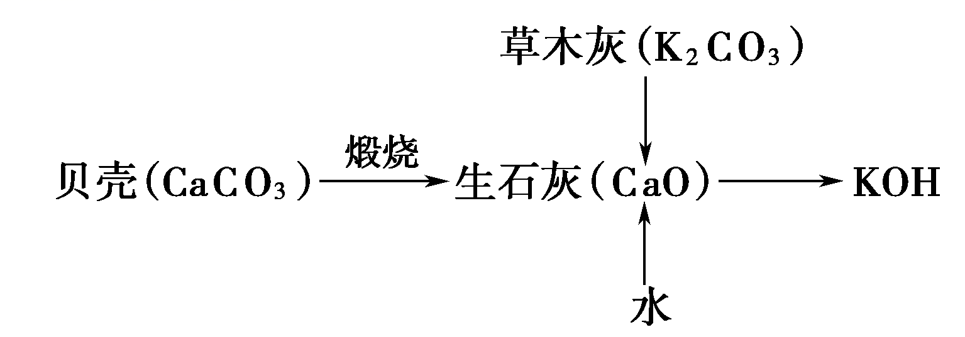
上述流程中没有涉及的化学反应类型是( )
A．化合反应 B．分解反应
C．置换反应 D．复分解反应
C [该过程中涉及化学的反应及其类型是CaCO₃=====CaO＋CO₂↑(分解反应); CaO＋H₂O===Ca(OH)₂(化合反应); Ca(OH)₂＋K₂CO₃===CaCO₃↓＋2KOH(复分解反应)。]
3．沙子的主要成分是SiO₂，SiO₂属于酸性氧化物，部分性质与CO₂、SO₂类似。下列关于SiO₂性质的预测错误的是( )
A．SiO₂能与氢氧化钠溶液反应生成和Na₂SiO₃ 和 H₂O
B．SiO₂能与CaO反应生成CaSiO₃
C．SiO₂能与水反应生成硅酸
D．SiO₂可以用作建筑材料
C [SiO₂属于酸性氧化物，类似CO₂、SO₂的性质，可推测A、B正确；根据SiO₂是沙子的主要成分可知D正确；SiO₂不能与水反应生成硅酸，C错误。]
4．下列化学方程式中有一个与其他三个在分类上不同，这个反应是( )
A．3Fe＋2O₂=====Fe₃O₄
B．C＋CO₂=====2CO
C．NH₄HCO₃=====NH₃↑＋H₂O＋CO₂↑
D．Na₂CO₃＋CO₂＋H₂O===2NaHCO₃
C [A、B、D三个反应是化合反应，C是分解反应。]
5．在①化合反应、②分解反应、③置换反应、④复分解反应四种基本反应类型中，可以生成水的是( )
A．只有②③ B．只有①④
C．只有①②④ D．①②③④
D [对于每一类型反应，找出一例即可。如生成水的化合反应：2H₂＋O₂=====2H₂O；分解反应：2H₂O₂=====2H₂O＋O₂↑；置换反应：H₂＋CuO=====H₂O＋Cu；复分解反应：NaOH＋HCl===NaCl＋H₂O。]
6．下列关于化学反应类型的叙述中正确的是( )
A．凡是生成盐和水的反应都是中和反应
B．复分解反应一定没有单质参加
C．生成一种单质和一种化合物的反应一定是置换反应
D．分解反应的生成物一定有单质
B [如H₂SO₄＋Na₂O===Na₂SO₄＋H₂O，虽生成了盐和水，但不是中和反应，A项错误；复分解反应是由两种化合物相互交换成分，生成另外两种化合物，所以一定没有单质参加，B项正确；反应Fe₂O₃＋3CO=====2Fe＋3CO₂生成一种单质和一种化合物，但它不是置换反应，C项错误；Cu(OH)₂=====CuO＋H₂O是分解反应，但没有单质生成，D项错误。]
7．下列有关氧化还原反应的叙述错误的是( )
A．在反应中不一定所有元素的化合价都发生变化
B．化合反应和分解反应不可能是氧化还原反应
C．氧化还原反应中不一定要有氧气参加
D．工业上利用CO与Fe₂O₃作用炼铁的反应是氧化还原反应
B [化合反应和分解反应有可能是氧化还原反应，如H₂和O₂反应生成水与水电解为H₂和O₂的反应，B项错误。]
8．氧化还原反应与四种基本反应类型的关系如图所示，则下列化学反应属于阴影部分的是( )
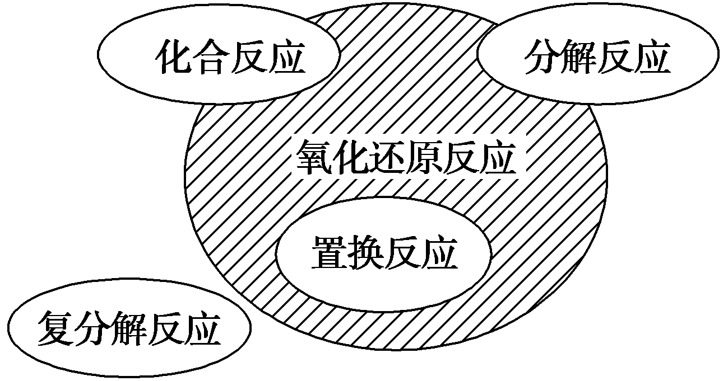
A．Cl₂＋2KBr===Br₂＋2KCl
B．2NaHCO₃=====Na₂CO₃＋H₂O＋CO₂↑
C．4Fe(OH)₂＋O₂＋2H₂O===4Fe(OH)₃
D．2Na₂O₂＋2CO₂===2Na₂CO₃＋O₂(提示：Na₂O₂中的氧元素为－1价)
D [由图可知，阴影部分所代表的化学反应不属于四种基本类型，属于氧化还原反应。A、B、C三项分别属于置换反应、分解反应、化合反应，均不符合题意。D项反应不属于四种基本类型中的任何一种而属于氧化还原反应(氧元素的化合价发生变化)。]
9．中国科学技术大学的钱逸泰教授等以四氯化碳和金属钠为原料，在700 ℃时制造出纳米级金刚石粉末。该成果发表在世界权威的《科学》杂志上，立刻被科学家们高度评价为“稻草变黄金”。同学们对此有下列一些理解，其中错误的是( )
A．金刚石属于金属单质
B．制造过程中元素种类没有改变
C．四氯化碳是一种化合物
D．这个反应是置换反应
A [反应的化学方程式为4Na＋CCl₄=====C＋4NaCl，金刚石是碳元素组成的单质，属于非金属单质，A选项不正确；化学反应的过程中元素种类不发生改变，B选项正确；四氯化碳是由不同种元素组成的纯净物，属于化合物，C选项正确；此反应的反应物为单质和化合物，生成物也是单质和化合物，属于置换反应，D选项正确。]
10．甲、乙、丙、丁分别是Na₂CO₃、AgNO₃、BaCl₂、盐酸四种无色溶液中的一种，它们两两反应后的现象如下：甲＋乙―→沉淀；甲＋丙―→沉淀；乙＋丙―→沉淀；丙＋丁―→沉淀；乙＋丁―→无色无味气体。则甲、乙、丙、丁四种溶液依次是( )
A．BaCl₂ Na₂CO₃ AgNO₃ 盐酸
B．BaCl₂ Na₂CO₃ 盐酸 AgNO₃
C．Na₂CO₃ 盐酸 AgNO₃ BaCl₂
D．AgNO₃ 盐酸 BaCl₂ Na₂CO₃
A [
－ | Na₂CO₃ | AgNO₃ | BaCl₂ | 盐酸
Na₂CO₃ | － | 沉淀 | 沉淀 | 气体
AgNO₃ | 沉淀 | － | 沉淀 | 沉淀
BaCl₂ | 沉淀 | 沉淀 | － | －
盐酸 | 气体 | 沉淀 | － | －
丙与甲、乙、丁三种物质都生成沉淀，则丙为AgNO₃，能生成气体的是Na₂CO₃和稀盐酸，则甲是BaCl₂，可推知乙为Na₂CO₃，丁为盐酸。]
11．有以下5个反应(反应条件略)：
A．Na₂O＋CO₂===Na₂CO₃
B．CH₄＋2O₂―→CO₂＋2H₂O
C．2KClO₃===2KCl＋3O₂↑
D．2Na＋2H₂O===2NaOH＋H₂↑
E．CaCO₃＋2HCl===CaCl₂＋H₂O＋CO₂↑
(1)属于化合反应的有 (填字母，下同)，属于分解反应的有 ，属于置换反应的有 ，属于复分解反应的有 。
(2)上述5个反应中，盐有 种，其中难溶于水的是 (填化学式)。
[答案] (1)A C D E (2)5 CaCO₃
12．给图中①～⑤选择适当的物质，使连线的两物质能发生反应。供选择的试剂有稀硫酸、二氧化碳、铜片、食盐、生石灰、一氧化碳、纯碱、铁片和木炭粉。
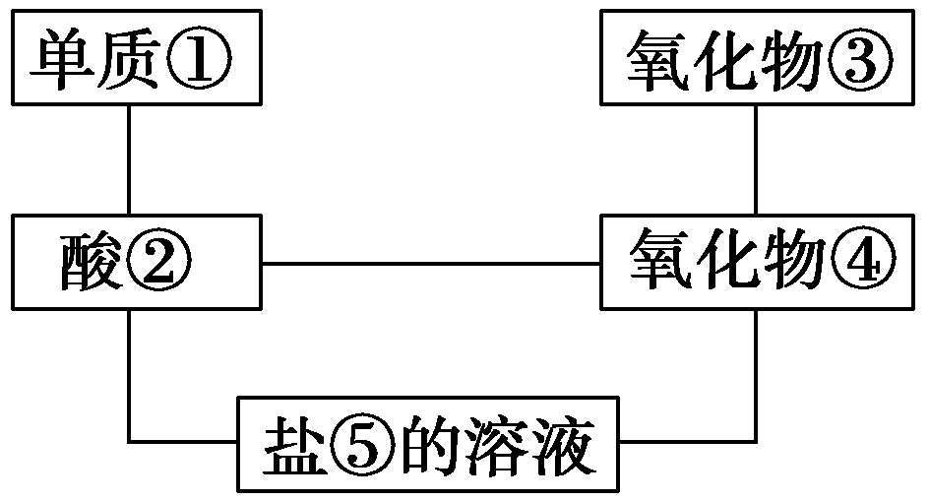
(1)请推断它们的化学式分别为① ；② ；
③ ；④ ；⑤ 。
(2)写出下列反应的化学方程式：
①和②： ；
②和④： ；
②和⑤： ；
③和④： 。
[解析] 据单质①能和酸②发生化学反应，由题意可推知①应为活泼金属单质即为铁，而酸只有H₂SO₄，则氧化物④应为金属氧化物CaO，则氧化物③为酸性氧化物，即CO₂，⑤属于盐且既能与稀硫酸反应，又能与CaO反应，则⑤应为Na₂CO₃。
[答案] (1)Fe H₂SO₄ CO₂ CaO Na₂CO₃
(2)Fe＋H₂SO₄===FeSO₄＋H₂↑ H₂SO₄＋CaO===CaSO₄＋H₂O H₂SO₄＋Na₂CO₃===Na₂SO₄＋H₂O＋CO₂↑ CO₂＋CaO===CaCO₃

13．某同学要在奥运五连环中填入物质，使相连物质间能发生反应，不相连物质间不能发生反应。你认为“五连环”中有空缺的一环应填入的物质是( )
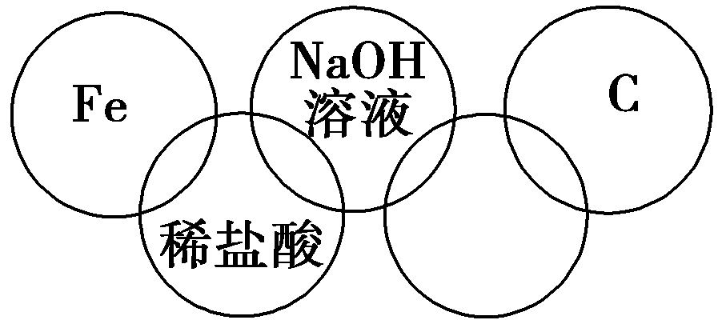
A．硫酸 B．氧气
C．二氧化碳 D．氧化钙
C [据题意知，填入的物质既能与NaOH溶液反应，又能与碳反应，且与Fe、稀盐酸不反应，符合题目要求的物质为CO₂，反应的化学方程式分别为CO₂＋2NaOH===Na₂CO₃＋H₂O，C＋CO₂=====2CO。]
14．铁、稀盐酸、澄清石灰水、氯化铜溶液是初中化学中常见的物质，四种物质间的反应关系如图所示。图中两圆相交部分(A、B、C、D)表示物质间的反应，其中对应四个反应类型的说法正确的是( )
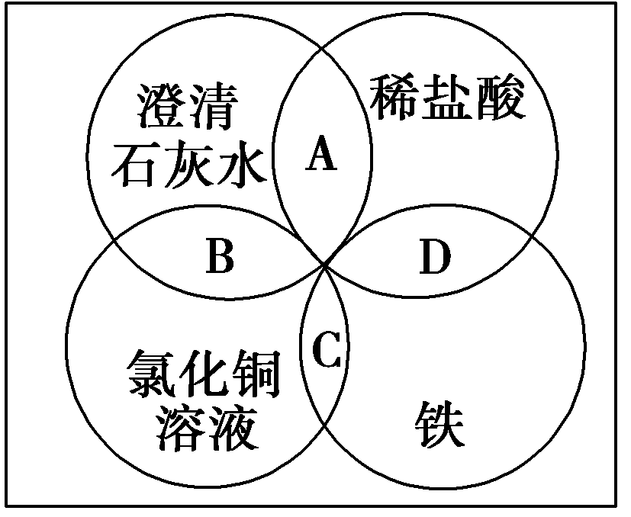
A．复分解反应、复分解反应、化合反应、置换反应
B．中和反应、置换反应、复分解反应、置换反应
C．复分解反应、复分解反应、置换反应、置换反应
D．分解反应、复分解反应、置换反应、置换反应
C [A：Ca(OH)₂＋2HCl===CaCl₂＋2H₂O(复分解反应)；B：Ca(OH)₂＋CuCl₂===CaCl₂＋Cu(OH)₂↓(复分解反应)；C：Fe＋CuCl₂===FeCl₂＋Cu(置换反应)；D：Fe＋2HCl===FeCl₂＋H₂↑(置换反应)。]
15．磷及其化合物在生产、生活中有重要的用途。磷的一种化合物叫亚磷酸(H₃PO₃)。(已知： H₃PO₃与NaOH反应除了生成水外，只生成Na₂HPO₃和NaH₂PO₃两种盐)
根据以上信息，回答下列问题：
(1)H₃PO₃属于 元酸(填一、二、三)。
(2)写出H₃PO₃与少量NaOH溶液反应的化学方程式
。
(3)Na₂HPO₃为 (填“正盐”或“酸式盐”)。
(4)已知亚磷酸的酸性比碳酸强，写出亚磷酸与碳酸钠溶液的化学方程式：
。
[解析] (1)由H₃PO₃与NaOH反应只生成Na₂HPO₃和NaH₂PO₃两种盐，则说明亚磷酸是二元酸。(2)H₃PO₃与少量NaOH溶液反应生成NaH₂PO₃和H₂O。(3)H₃PO₃为二元酸，据此判断Na₂HPO₃为正盐。(4)已知亚磷酸的酸性强于碳酸，且为二元酸，所以亚磷酸与碳酸钠反应的化学方程式为H₃PO₃＋Na₂CO₃===Na₂HPO₃＋H₂O＋CO₂↑。
[答案] (1)二 (2)H₃PO₃＋NaOH(少量)===NaH₂PO₃＋H₂O (3)正盐 (4)H₃PO₃＋Na₂CO₃===Na₂HPO₃＋H₂O＋CO₂↑
16．[素养题]“探险队员”——盐酸，不小心走进了化学迷宫，不知怎样走出来，因为迷宫有许多“吃人的野兽”(即能与盐酸反应的物质)，盐酸必须避开它们，否则就无法通过。
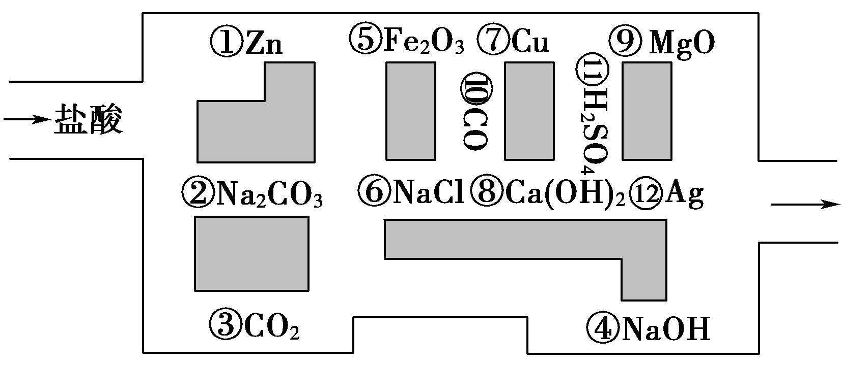
(1)请你帮助它走出迷宫(请用图中物质前的序号连接起来表示所走的路线)： 。
(2)在能“吃掉”盐酸的化学反应中，属于酸和碱中和反应的有 个，其中能“吃掉”盐酸的盐是 ，
写出该反应的化学方程式
。
(3)在不能与盐酸反应的物质中，属于氧化物的是 (填写物质序号，下同)，属于单质的是 。
(4)如果将盐酸换成氧气，它能沿着盐酸走出的路线“走出”这个迷宫吗？为什么？ 。
[解析] 该题考查盐酸的化学性质。盐酸能与①②④⑤⑧⑨发生反应，与③⑥⑦⑩⑪⑫不能反应。
(1)图中物质③、⑥、⑩、⑦、⑪、⑫均不与盐酸反应，沿该路线可走出迷宫。
(2)盐酸与NaOH、Ca(OH)₂的反应属于酸和碱中和反应，能“吃掉”盐酸的盐是Na₂CO₃；该反应的化学方程式为Na₂CO₃＋2HCl===CO₂↑＋H₂O＋2NaCl。
(3)在不能与盐酸反应的物质中，属于氧化物的是CO₂、CO，属于单质的是Cu、Ag。
(4)如果将盐酸换成氧气，它不能沿着盐酸走出的路线“走出”这个迷宫，因为氧气遇到一氧化碳、铜、银等物质时会发生反应也会被“吃掉”。
[答案] (1)③⑥⑩⑦⑪⑫ (2)2 Na₂CO₃ Na₂CO₃＋2HCl===2NaCl＋H₂O＋CO₂↑(3)③⑩ ⑦⑫ (4)不能，因为氧气遇到CO、Cu、Ag等物质会被“吃掉”(合理即可)

